CASE 42
Caio Acayaba Furtado
03241026

Você está trabalhando em um projeto de sistema acadêmico para o colégio de Winterhold e lhe solicitam alguns insights sobre o último semestre de algumas turmas. Esses registros estão na planilha denominada de base.xlsx. Só que ao analisar essa base você já percebe que terá que fazer alguns ajustes. Então vamos começar!
library(readxl)
dataset <- read_excel("C:/Users/cacay/Documents/Git-Hub/Arquivos_Semestre2/R/csv/base.xlsx")

1. Data cleaning: verifique se há valores nulos e decida como e se irá removê-los;
dataset[is.na(dataset)] <- 0.00

2. Data transformation: você percebe que para cada grande bloco de magia há três notas, essas notas representam preliminares durante o semestre, é necessário que você crie uma coluna para cada bloco de magia com a nota final da disciplina. Respeitando os pesos de 25% para a nota 1, 35% para a nota 2 e 40% para a nota 3;
#ILLUSION
notaFinal <- (dataset$illusion.nota1 * 0.25)+(dataset$illusion.nota2 * 0.35)
+ (dataset$illusion.nota3 * 0.40)
dataset$NotaFinalIllusion <- notaFinal

#CONJURATION
notaFinal <- (dataset$conjuration.nota1 * 0.25)+(dataset$conjuration.nota2 * 0.35)
+ (dataset$conjuration.nota3 * 0.40)
dataset$NotaFinalConjuration <- notaFinal

#RESTORATION
notaFinal <- (dataset$restoration.nota1 * 0.25)+(dataset$restoration.nota2 * 0.35)
+ (dataset$restoration.nota3 * 0.40)
dataset$NotaFinalRestoration <- notaFinal

#ALTERATION
notaFinal <- (dataset$alteration.nota1 * 0.25)+(dataset$alteration.nota2 * 0.35)
+ (dataset$alteration.nota3 * 0.40)
dataset$NotaFinalAlteration <- notaFinal

#DESTRUCTION
notaFinal <- (dataset$destruction.nota1 * 0.25)+(dataset$destruction.nota2 * 0.35)
+ (dataset$destruction.nota3 * 0.40)
dataset$NotaFinalDestruction <- notaFinal

3. Cada grupo de magia também tem seu peso, então para calcular a nota final do cidadão siga a seguinte regra: a. Illusion: 15% b. Conjuration: 15% c. Restoration: 25% d. Alteration: 25% e. Destruction: 20%
notaFinal <- data.frame((dataset$NotaFinalIllusion * 0.15)+(dataset$NotaFinalConjuration * 0.15)
+ (dataset$NotaFinalRestoration * 0.25) + (dataset$NotaFinalAlteration * 0.25)
+ (dataset$NotaFinalDestruction * 0.20))
colnames(notaFinal)<- c("")
dataset$NOTAFINAL <- notaFinal

4. Tendo a nota final calculada em cima das matérias crie uma coluna categórica seguindo a regra de >= 6,0 aprovado e qualquer outra coisa reprovado;
dataset$aprovacao<-ifelse(dataset$NOTAFINAL >= 6.0, "Aprovado", "Reprovado")

5. Agora começa de fato a análise...
a. Separe por turma a quantidade de aprovados e reprovados com um percentual, demonstre num gráfico de barras essas quantidades
aprovados <- subset(dataset, aprovacao == "Aprovado")
reprovados <- subset(dataset, aprovacao == "Reprovado")
total_a <- nrow(aprovados)
total_r <- nrow(reprovados)
total <- nrow(dataset)
porcentagem_a <- (total_a/total)*100
porcentagem_r <- (total_r/total)*100
porcentagem<-c(porcentagem_a,porcentagem_r)
barplot(porcentagem,
main="Porcentagem Aprovados X Reprovados",
col = c("green", "red"))
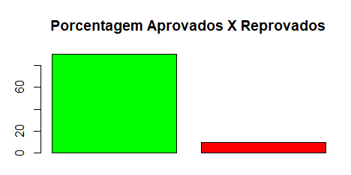
b. Calcule o percentual de pessoas que são aprovadas na matéria de Conjuration (nota da matéria >= 6,0), se uma nova turma de 60 estudantes de magia se matricularem nessa matéria qual a probabilidade de 15 pessoas ou menos reprovarem?
dataset$aprovacaoConjuration<-ifelse(dataset$NotaFinalConjuration >= 6.0, "Aprovado", "Reprovado")
reprovados <- nrow(subset(dataset, aprovacaoConjuration == "Reprovado"))
porcentagem_r <- (reprovados/nrow(dataset))
probabilidade <- sum(dbinom(0:15, 60, porcentagem_r))
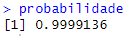
c. Lydia, a professora de Destruction está preocupada com os alunos, você tenta acalmá-la mostrando qual a probabilidade dos alunos de ficarem abaixo de 4,5 de nota em sua matéria.
desvio_padrao <- sd(dataset$NotaFinalDestruction)
media <- mean(dataset$NotaFinalDestruction)
probabilidade <- pnorm(4.5, mean = media, sd = desvio_padrao)
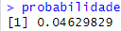
d. Já J'zargo acredita que ele precisa analisar alguns alunos, ele tem esse faro para análises. A matéria dele (Restoration) é uma das mais concorridas, e com menos tempo ele precisa ter uma visão geral dos focos que ele precisa agir. Mostre graficamente como estão distribuídos seus alunos, ao mesmo tempo mostre uma lista (se houver) de alunos que se destacam negativamente para ele poder atuar, e positivamente para que ele possa designar feitiços mais avançados.
boxplot(dataset$NotaFinalRestoration)
#quartis e IQR
Q1 <- quantile(dataset$NotaFinalRestoration, 0.25)
Q3 <- quantile(dataset$NotaFinalRestoration, 0.75)
IQR <- Q3 - Q1
limite_inferior <- Q1 - 1.5 * IQR
limite_superior <- Q3 + 1.5 * IQR
outliers <- dataset[dataset$NotaFinalRestoration < limite_inferior, ]
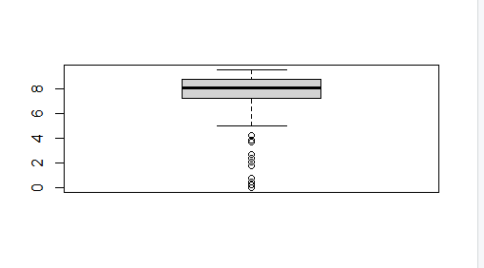
e. Jarl Korir já gosta de analisar ao todo como estão os alunos, e ele sugere alguns estudos mais específicos:
i. Ele acha que pode existir alguma relação entre as matérias de Illusion e Alteration, sendo a primeira determinante para o desempenho da segunda. Mostre para ele um gráfico comparativo e faça uma modelagem linear, verifique se é válida essa modelagem e comente com o Jarl.
modeloNotas<- lm(dataset$NotaFinalIllusion ~ dataset$NotaFinalAlteration)
plot(dataset$NotaFinalIllusion, dataset$NotaFinalAlteration)
abline(modeloNotas)
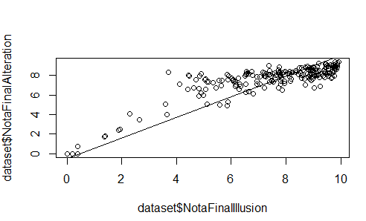
ii. Ele também acredita que Restoration e Destruction estão intimamente ligadas, ele só não sabe se positivamente ou negativamente. Calcule para ele se há alguma relação entre elas, se é algo expressivo.
correlacao <- cor.test(dataset$NotaFinalRestoration, dataset$NotaFinalDestruction)
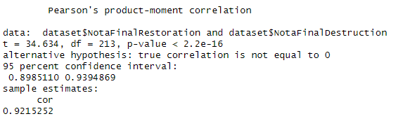
iii. Por fim ele lhe pede que faça uma tabela final que correlacione todas as notas finais, mostrando se há relevância estatística entre cada matéria. (Sugestão de Balgruuf: a função cor() pode criar uma matriz de correlação de um data frame. E de forma mais chique pode utilizar a biblioteca corrplot e usar a função corrplot(cor(df)))
correlacao <- cor(dataset[, c("NotaFinalConjuration", "NotaFinalDestruction", "NotaFinalIllusion", "NotaFinalRestoration", "NotaFinalAlteration")], use = "complete.obs")
print(correlacao)
library(GGally)
ggpairs(correlacao)
install.packages("corrplot")
library(corrplot)
corrplot(correlacao, method = "circle", type = "upper",
tl.col = "black", tl.srt = 45,
title = "Matriz de Correlação entre as Notas Finais",
mar = c(0, 0, 2, 0))
